周测培优卷6
一、我会填。(6题8分，其余每题3分，共23分)
1．计算18－25÷5时，要先算( )法，再算( )法，结果是( )。
2． 计算6×4÷8时，要先算( )法，再算( )法，结果是( )。
3．8×9－4的结果是( )，如果要改变运算顺序，添上括号后的算式是( )。
4．18＋63÷9与(18＋63)÷9的运算结果( )，运算顺序( )。(填“相同”或“不同”)
5．6个9是( )，再加上18，和是( )。
6．在里填上“＞”“＜”或“＝”。
10－2×4 (10－2)×4 32÷4÷232÷8
20＋15÷5 (20＋15)÷5 58－24÷36×8
二、计算挑战。(共52分)
1．计算下面各题。(每题3分，共18分)
6×7＋24 64÷8＋57 45÷(29－20)

(14－9)×8 6×(2×4) (28－8)÷5

2．下面的计算对吗？对的画“√”，错的画“×”，并改正过来。(每题5分，共10分)
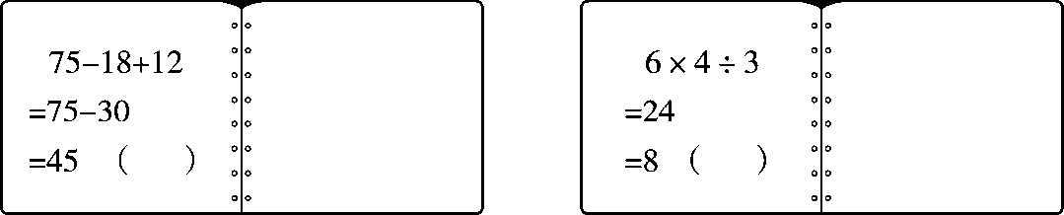
3．我会仔细算。(每空2分，共24分)
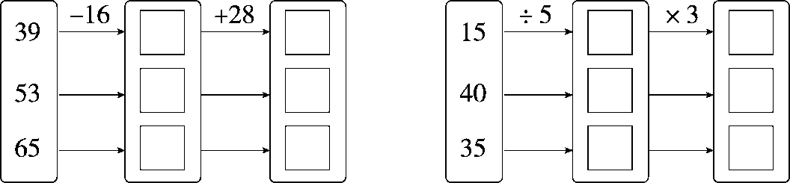
三、走进生活，解决问题。(1题9分，其余每题8分，共25分)
1．快递员叔叔今天一共要送220件快递，上午送了120件，下午送了80件，还剩多少件没送？(用两种方法解答)

2. 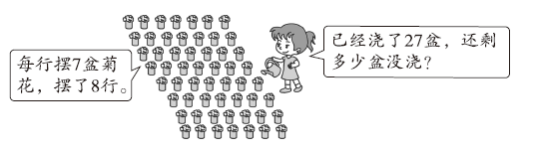

3．平均每间兔舍住几只兔子？
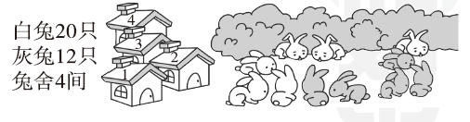

答案
一、1.除 减 13 2．乘 除 3
3．68 8×(9－4) [点拨] 如果要改变运算顺序说明要先算减法。
4．不同 不同 5．54 72
6．＜ ＝ ＞ ＞
二、1.
$\begin{matrix}6×7＋24 \\ ＝42＋24 \\ ＝66\end{matrix}$ $\begin{matrix}64÷8＋57 \\ ＝8＋57 \\ ＝65\end{matrix}$
$\begin{matrix}45÷（29－20） \\ ＝45÷9 \\ ＝5\end{matrix}$ $\begin{matrix}（14－9）×8 \\ ＝5×8 \\ ＝40\end{matrix}$
$\begin{matrix}6×（2×4） \\ ＝6×8 \\ ＝48\end{matrix}$ $\begin{matrix}（28－8）÷5 \\ ＝20÷5 \\ ＝4\end{matrix}$
2.
× 75－18＋12
＝57＋12
＝69
× 6×4÷3
＝24÷3
＝8

3. 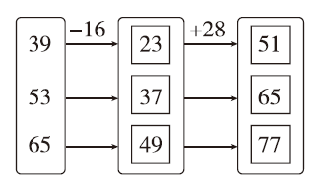
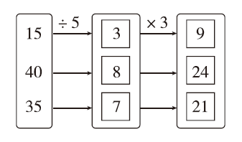
三、1.方法一： 220－120－80
＝100－80
＝20(件)
方法二： 220－(120＋80)
＝220－200
＝20(件)
口答：还剩20件没送。
2．7×8－27＝29(盆)
口答：还剩29盆没浇。
3．(20＋12)÷4＝8(只)
口答：平均每间兔舍住8只兔子。
[点拨] 先求出白兔和灰兔一共有多少只。

